**Gymnázium Gelnica, SNP 1, 05601 Gelnica**

**Maturitné zadania internej časti maturitnej skúšky z INFORMATIKY**

**šk. rok 2017/2018**

**Schválil Predseda predmetovej komisie –––––––––––––––––––––––**

dňa ..................................

**Riaditeľ školy –––––––––––––––––––––––––––––––––––––**

dňa .............................

**Predseda predmetovej maturitnej komisie ––––––––––––––––**

dňa .................................

1. Zadanie

Úloha č.1: Jednorozmerné pole – načítanie a výpis znakov

Popíšte jednorozmerné pole, vysvetlite postupnosť činností počítača pri práci s poľom,

pri deklarácii jednorozmerného poľa, ktoré funkcie sú použité pre zápis a výpis znakov.

*Príklad*

Vytvorte program, pomocou ktorého zapíšete do znakového poľa text maximálne o dĺžke tridsiatich znakov. Pomocou cyklu vypíšte tento text od posledného po prvý znak ( pospiatky): napr. abcdefgh kobyla ma maly bok

hgfedcba kob ylam am alybok

Úloha č.2:

1. Graficky spracujte výsledky súťaže v triatlone. Tabuľka s údajmi a náhľady vzorových grafov sa nachádzajú na prvom liste súboru***triatlon.xlsx****.*   
   Úlohy:
   * Vytvorte graf č. 1 porovnávajúci časy pretekárov v jednotlivých disciplínach.
   * Vytvorte graf č. 2 znázorňujúci celkové dosiahnuté časy u jednotlivých pretekárov.

Obidva grafy popíšte a sformátujte podľa vzoru a umiestnite na samostatné listy.

1. Identifikujte v operačnom systéme bežiaci proces editora pomocou ktorého ste vytvorili grafy. Ako ukončíte bežiaci proces?
2. Vysvetlite pojem autorské právo a vymenujte najčastejšie dôvody a prípady jeho porušovania.

Konkrétne pomôcky:

súbor s tabuľkou ***triatlon.xlsx***

1. Zadanie

Úloha č.1: Podmienený príkaz – vnorené podmienky

Vysvetlite kedy je potrebné použiť vnorené podmienky v algoritme. Prečo nie je možné vždy použiť príkaz viacnásobného vetvenia ?

*Príklad*

Napíšte program na určovanie BMI indexu človeka. Program načíta hmotnosť človeka v kg a výšku v m. Potom vypočíta BMI index podľa vzorca



kde hmotnosť sa udáva v kilogramoch a výška v metroch. Program nech vypíše, či máte:

* podváhu (BMI < 18,5),
* normálnu hmotnosť (18,5<=BMI<25,0),
* nadváhu (25,0<=BMI<30,0),
* obezitu (BMI>30,0).

Pri riešení úlohy využite vnorené podmienky:

Úloha č.2:

1. Spracujte informácie o stave životného prostredia za prvý polrok roku 2012 v okolí Košíc pre potreby radnice. Tabuľka s údajmi a náhľad vzorového grafu sa nachádza   
   na prvom liste súboru ***stav\_ovzdušia.xlsx****.*  
   Úlohy:
   * Doplňte tabuľku o potrebné funkcie a výsledné hodnoty zobrazte zaokrúhlené na dve desatinné miesta.
   * Vytvorte graf znázorňujúci Množstvo CO (mg/m3) namerané v ovzduší v prvom polroku 2012. Typ grafu zvoľte podľa vzoru v prílohe. Graf popíšte, sformátujte podľa vzoru a umiestnite na samostatný list.
2. Upravený súbor s tabuľkou odošlite v prílohe e-mailu na adresu [*skola.gymgl@gmail.com*](mailto:skola.gymgl@gmail.com)
3. Popíšte prínosy i negatíva budovania informačnej spoločnosti.

Konkrétne pomôcky:

súbor s tabuľkou ***stav\_ovzdušia.xlsx***

1. Zadanie

Úloha č.1 Základy – logická premenná

Vysvetlite pojmy: logická premenná, hodnoty logickej premennej

*Príklad*

Napíšte program, pomocou ktorého načítate na vstupe celé číslo C. Vytvorte nasledujúce logické premenné a ich hodnoty vypíšte na obrazovku

* JEKLADNE, v ktorej bude uložený výsledok overenia, či dané číslo je kladné,
* JEDVOJCIFERNE, v ktorej bude uložený výsledok overenia, či je číslo dvojciferné,
* JEZVYSOK3, v ktorej bude uložený výsledok overenia, či po delení 10 dáva číslo zvyšok 3.

Výpis aspoň v prvom prípade doplňte o slovné vyjadrenie danej vlastnosti čísla (je kladné / nie je kladné).

*Možný výpis programu:*

výpis: Zadaj celé číslo:

vstup: 15

výpis: JEKLADNE=1 JEDVOJCIFERNE=1 JEZVYSOK3=0

Cislo je kladne.

Úloha č.2:

1. Otvorte súbor ***predaj.xlsx,*** v ktorom sa nachádza prehľad predaja výrobkov firmy Mutielektro s.r.o. v jednotlivých oblastiach na Slovensku za druhý polrok roku 2012.

Úlohy:

* Doplňte tabuľku o potrebné funkcie a výsledné hodnoty zobrazte zaokrúhlené na dve desatinné miesta.
* Zvýraznite bunky v oblasti C12:H19 obsahujúce hodnotu väčšiu ako priemernú výplňou zelenej farby.
* Zvýraznite bunky v oblasti C12:H19 obsahujúce hodnotu menšiu ako 15000 výplňou červenej farby.

1. Popíšte delenie počítačových sietí podľa fyzickej topológie.
2. Vysvetlite pojmy licencia softvéru, registrácia softvéru, upgrade softvéru.

Konkrétne pomôcky:

súbor s tabuľkou ***predaj.xlsx***

1. Zadanie

Úloha č.1: Základy – príkazy vstupu a priradenia

Vysvetlite pojmy: príkaz vstupu, príkaz priradenia. Existuje nejaká ďalšia možnosť načítania údajov do premenných?

*Príklad*

Napíšte program, ktorý nakreslí na obrazovku písmeno „I“ (ako Informatika) podľa obrázku, pričom základný znak (napr. „x“) zadá užívateľ do premennej z pomocou klávesnice cez príkaz vstupu:

xxxxx  
 x  
 x

x  
 x  
xxxxx

Doplňte program tak, že počítač nakreslí ešte jedno písmeno „I“. Tento krát sa však vytvorí z náhodného znaku veľkého písmena (ASCII 65-90), ktoré uložíte do premennej Z pomocou príkazu priradenia.

Úloha č.2:

* 1. Otvorte súbor ***ceny\_počítačovej\_literatúry.docx*** a upravte ho podľa obrazovej prílohy. Obrázok kníh vložte z galérie klipartov, alebo z lokálnej siete.
  2. Vysvetlite pojmy: počítačová sieť, zdieľanie, prenosová rýchlosť. Uveďte výhody a nevýhody použitia počítačových sietí v reálnom svete.
  3. Vymenujte vlastnosti operačného systému.

Konkrétne pomôcky:

súbor s nenaformátovaným textom ***ceny\_ počítačovej\_literatúry.docx***

**Obrazová príloha**

**Ceny počítačovej literatúry**

MCBS00554_0000%5b1%5d

* **1001 typov JAVY 22,50 €**
* **Tvorba dokonalých WWW stránok 13,20 €**
* **JavaScript – kompletný sprievodca 32,00 €**
* **Kreslenie vo Windows 5,80 €**
* **Programovanie v LOGU 3,10 €**
* **Programovanie v DELPHI 7,60 €**

1. Zadanie

Úloha č.1: Aritmetika – operácie s reálnymi premennými

Vysvetlite pojmy: reálna premenná, aritmetické operácie s reálnymi premennými

*Príklad*

Napíšte program pre jednoduché aritmetické operácie: Na vstupe budú zadané dve čísla, ktoré program uloží do 2 reálnych premenných (dátový typ pre desatinné čísla). Následne program do 4 premenných (sucet, rozdiel, sucin, podiel) uloží výsledky pre sčítanie, odčítanie, násobenie a delenie. Nakoniec sa počítač užívateľa opýta na operáciu, ktorú chce použiť. Jeho voľba sa uloží do znakovej premennej a na obrazovku sa vypíše výsledok operácie.

Doplňte program tak, aby fungoval v cykle: Po výpise výsledku sa počítač vždy opýta užívateľa, či chce nový výpočet alebo či chce skončiť.

Úloha č.2:

1. Otvorte súbor ***plody.docx*** a upravte ho podľa obrazovej prílohy. Obrázok plodov vložte z galérie klipartov, alebo zo súboru uloženom na lokálnej sieti. Demonštrujte postup a jednotlivé nástroje textového editora, ktoré ste využili.
2. Vysvetlite pojmy: vlastnosti súboru, relatívna a absolútna cesta, asociácia prípony súboru.

*Príklad:* Zistite pomocou OS všeobecné vlastnosti súboru ***plody.docx.***.

1. Popíšte spam a možnosti ochrany pred ním.

Konkrétne pomôcky:

* súbor s nenaformátovaným textom ***plody.docx***

**Obrazová príloha**

Plod (rastlina)

BD14710_

**Plod** je orgán vyšších rastlín, ktorý obklopuje semeno až do dozretia a potom často prispieva k jeho rozširovaniu. Najčastejšie vzniká premenou piestikov, ale napríklad aj kvetného lôžka (napr. jahoda) alebo kvetnej stonky.

### http://upload.wikimedia.org/wikipedia/commons/thumb/a/af/Fruit_Stall_in_Barcelona_Market.jpg/220px-Fruit_Stall_in_Barcelona_Market.jpgDelenie:

* jednoduchý plod (vznikol z jedného semenníka):
  + suchý plod
    - pukavý plod
    - nepukavý plod
  + dužinatý plod
    - bobuľa
    - kôstkovica
    - malvica
* zložený plod (vznikol z viacerých semenníkov, ktoré sú spojené oplodiami alebo pletivami kvetnej osi do jedného celku na účely rozširovania)
  + plodstvo
  + súplodie

1. Zadanie

Úloha č.1: Základy – číselné premenné

Vysvetlite pojmy: premenná, konštanta, číselná premenná

*Príklad*

Napíšte program, ktorý bude fungovať ako registračná pokladňa. Užívateľ bude opakovane zadávať cenu za kus a počet kusov tovaru. Zadávanie skončí, keď vloží „0“.

Ku vypočítanej sume počítač ešte pripočíta DPH 20% a poštovné (cena poštovného je zapísaná ako konštanta na úvod programu).

Nakoniec počítač prehľadne pod seba vypíše „registračný bloček“, t.j. celkovú cenu tovaru, hodnotu DPH a poštovného a celkovú sumu dobierky.

Úloha č.2:

1. Pomôžte učiteľovi premetu Teória automatického riadenia pripraviť pre študentov príklad na vytvorenie analýzy riaditeľnosti nelineárneho systému. Otvorte súbor ***rovnice.doc***x a upravte ho podľa obrazovej prílohy. Demonštrujte postup a jednotlivé nástroje textového editora, ktoré ste využili.
2. Popíšte konštrukčné zloženie operačných pamätí a vysvetlite, prečo sa z nich stratí obsah po odpojení napájacieho napätia.
3. Uveďte príklady vplyvu informatizácie spoločnosti na jednotlivca (organizácia vlastných údajov s využitím rôznych prostriedkov IKT, napr.: mobilný telefón, foto a video albumy, ...).

Konkrétne pomôcky:

súbor s nenaformátovaným textom ***rovnice.doc***x

**Obrazová príloha**

Príklad 6 :

Urobte analýzu riaditeľnosti pre prietokový chemický reaktor s miešaním. Linearizovaný stavový model prietokového chemického reaktora môžeme prepísať do tvaru :

pričom:

Matica riaditeľnosti QR bude :

Má hodnosť dva, takže systém je úplne riaditeľný. Je zrejmé, že toto platí pre všetky ustálené stavy. Teda môžeme povedať, že zodpovedajúci nelineárny systém je riaditeľný.

1. Zadanie

Úloha č.1: Cykly – vnorené cykly, viacnásobné vetvenie

Vysvetlite pojmy: cyklus, vnorený cyklus, viacnásobné vetvenie

*Príklad*

Nakreslite v textovom režime pomocou hviezdičiek vo vnorených cykloch oba geometrické útvary, ktoré sú v obrázkovej prílohe:

* štvorec 5x5,
* pravouhlý trojuholník s výškou 5.

Užívateľ nech na začiatku zvolí, ktorý z útvarov chce vykresliť. Na výber medzi jednotlivými útvarmi využite príkaz viacnásobného vetvenia. Vedeli by ste zmenou niektorého parametra vykresliť aj nejaký ďalší útvar s výškou 5 riadkov?

Úloha č.2:

1. Vytvorte animáciu padajúcej kvapky vody z mraku na zem, po dopade nech kvapka vytvorí postupne tri kruhy / animáciu vytvorte v programe LogoMotion.
2. Popíšte činnosť jednotlivých súčastí počítača von Neumannovho typu.
3. Vysvetlite rozdiel medzi intranetom a extranetom.

Obrazová príloha

\*\*\*\*\*

\*\*\*\*\*

\*\*\*\*\*

\*\*\*\*\*

\*\*\*\*\*

\*

\*\*

\*\*\*

\*\*\*\*

\*\*\*\*\*

1. Zadanie

Úloha č.1: Aritmetika – operácie s celými číslami

Vysvetlite pojmy: celočíselný dátový typ, aritmetické operácie s celými číslami.

*Príklad*

Napíšte program Ciferny\_sucet, ktorý dokáže vypočítať súčet všetkých cifier celého čísla, ktoré je načítavané na vstupe z klávesnice. Využite vhodné operácie s celými číslami.

Úloha č.2:

1. Nakreslite vo vektorovej grafike obrázok podľa obrazovej prílohy. Obrázok uložte pod názvom ***hrušky*** vo formáte ***jpg***.
2. Popíšte činnosť jednotlivých častí procesora.
3. Vysvetlite pojem Internet a princíp jeho fungovania.

Obrazová príloha



1. Zadanie

Úloha č.1: Cyklus s podmienkou – podmienky a ich použitie

Vysvetlite: Načo sú podmienky v príkaze cyklu, kedy ich vytvárame a ako ich programovací jazyk vyhodnocuje?

*Príklad*

Napíšte program, ktorý pomôže vyhodnotiť výsledky testu na vysokej škole a na konci napíše dosiahnutý priemer. Program bude opakovane v cykle určovať známku žiaka z testu. Užívateľ zadá počet bodov a počítač vypíše slovné hodnotenie na základe bodov takto:

* 0-9 bodov: nevyhovujúco (3);
* 10-15 bodov: veľmi dobre (2);
* 16-18 bodov: výborne (1).

Uvedené známky ukladá priebežne do premennej SUM.

Program sa ukončí, ak počet bodov bude zadaný ako záporné číslo. Potom na obrazovke vypíše priemer známok žiakov.

Úloha č.2:

1. Uveďte rozdiel medzi analógovou a digitálnou zvukovou informáciou. Popíšte proces digitalizácie zvuku.

Nahrajte do počítača pomocou dostupných softvérových a hardvérových prostriedkov zvukový súbor s odpočítavaním pred štartom rakety (10, 9,..., štart).

1. Vysvetlite pojmy: výstupné, vstupné, vstupno-výstupné prídavné zariadenia. Vymenujte a charakterizujte aspoň 3 výstupné a 3 vstupné zariadenia. Kde sa používajú?
2. Vysvetlite pojem interaktívna komunikácia. Váš súrodenec je na výlete v Paríži. Obidvaja máte k dispozícii vlastný počítač s pripojením na Internet. Navrhnite formu interaktívnej komunikácie medzi Vami.

Konkrétne pomôcky:

* slúchadlá s mikrofónom

1. Zadanie

Úloha č.1: Cyklus s podmienkou – počet opakovaní

Vysvetlite ako funguje (dokedy platí) podmienka v cykle a ako podmienka vplýva na počet opakovaní cyklu.

*Príklad*

Napíšte program pre nájdenie najväčšieho spoločného deliteľa (alebo najmenší spoločný násobok) dvoch celých kladných čísel. Na vstupe užívateľ zadá 2 celé kladné čísla (ošetrite vstup tak, aby pri zadaní záporného čísla musel zadať znova). Počítač uloží výpočet najväčšieho spoločného deliteľa do premennej NSD (alebo najmenšieho spoločného násobku do premennej NSN) a jej obsah vypíše na obrazovku.

Úloha č.2:

1. Vytvorte v prezentačnom programe herbár - album obrázkov liečivých rastlín v retro štýle podľa obrazovej prílohy. Obrázky rastlín nájdete v adresári *Herbar.* Na jeden snímok umiestnite 2 obrázky, nastavte obdĺžnikový rám s tieňom v strede, použite do pozadia vhodný motív, všetky obrázky nech sú čiernobiele a pod každý umiestnite názov rastliny. Na prvý snímok umiestnite vhodný názov celého albumu a svoje meno.
2. Popíšte, aké zariadenia, aktívne, pasívne (stavebné prvky) môžete nájsť v počítačovej sieti.
3. Vysvetlite význam antivírusovej ochrany v počítačových sieťach.

Konkrétne pomôcky:

* 20 obrázkov rastlín v adresári ***Herbar***

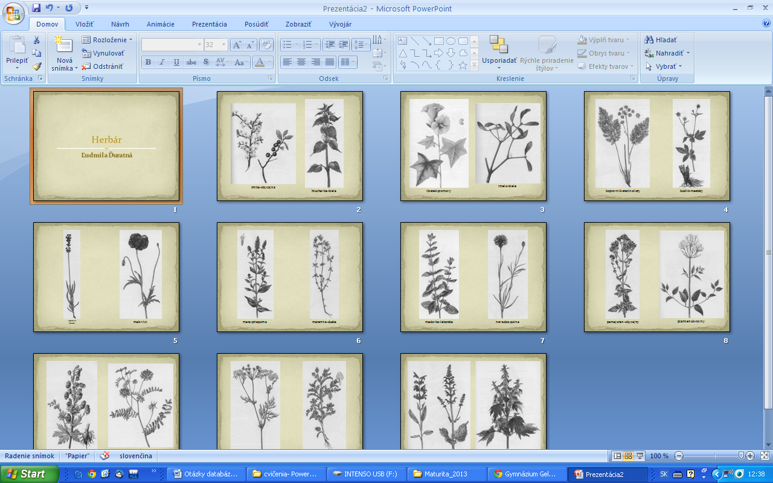Obrazová príloha

1. Zadanie

Úloha č.1: Podmienený príkaz – neúplný

Vysvetlite syntax neúplného podmieneného príkazu. Uvedením vhodných viet demonštrujte použitie tohto cyklu v bežnej hovorovej reči.

*Príklad*

Vytvorte program, ktorý ohodnotí užívateľa podľa známok. Užívateľ zadáva opakovane známky v cykle, zadávanie končí napísaním čísla 0. Pri každej zadávanej známke počítač vypíše aj poradie zadávanej známky. Počítač vypočíta priemer a podľa neho ohodnotí užívateľa – výborný (priemer menej ako 1,5), chválitebný (väčší alebo rovný 1,5 a menší ako 2,5), dobrý (väčší alebo rovný 2.5 a menší ako 3.5), dostatočný (väčší alebo rovný 3,5 a menší ako 4,5), nedostatočný (väčší alebo rovný 4,5).

Pri riešení úlohy aspoň raz použite neúplný podmienený príkaz.

Úloha č.2:

1. Do súboru ***škola.pptx***, vložte organizačnú schému školy a tried štvorročného štúdia podľa obrazovej prílohy.
2. Porovnajte základné parametre používaných druhov pamätí a stručne ich charakterizujte (kapacita, prístupová doba, prenosová rýchlosť, možnosť zápisu a princíp záznamu).
3. Vysvetlite výhody a nevýhody elektronického obchodovania.

Konkrétne pomôcky:

súbor ***škola.pptx***

*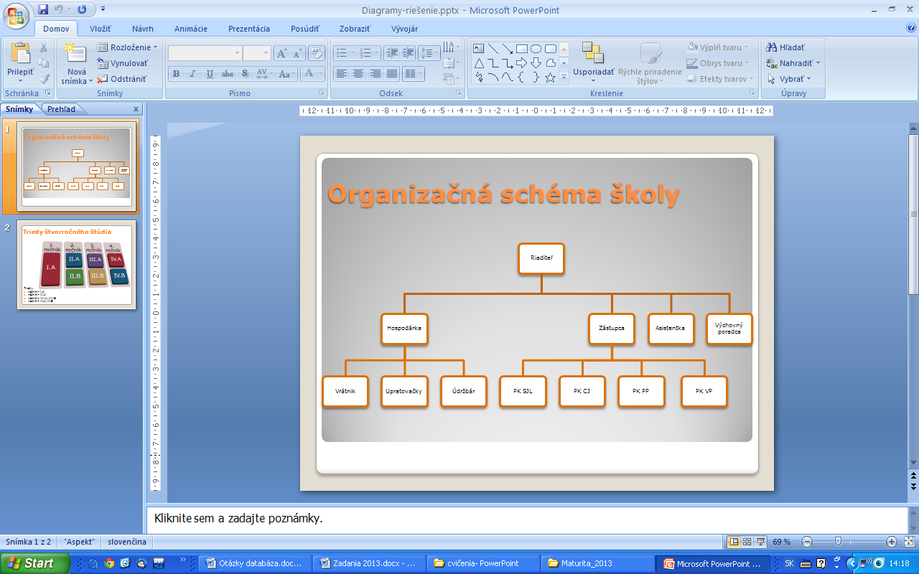*Obrazová príloha

*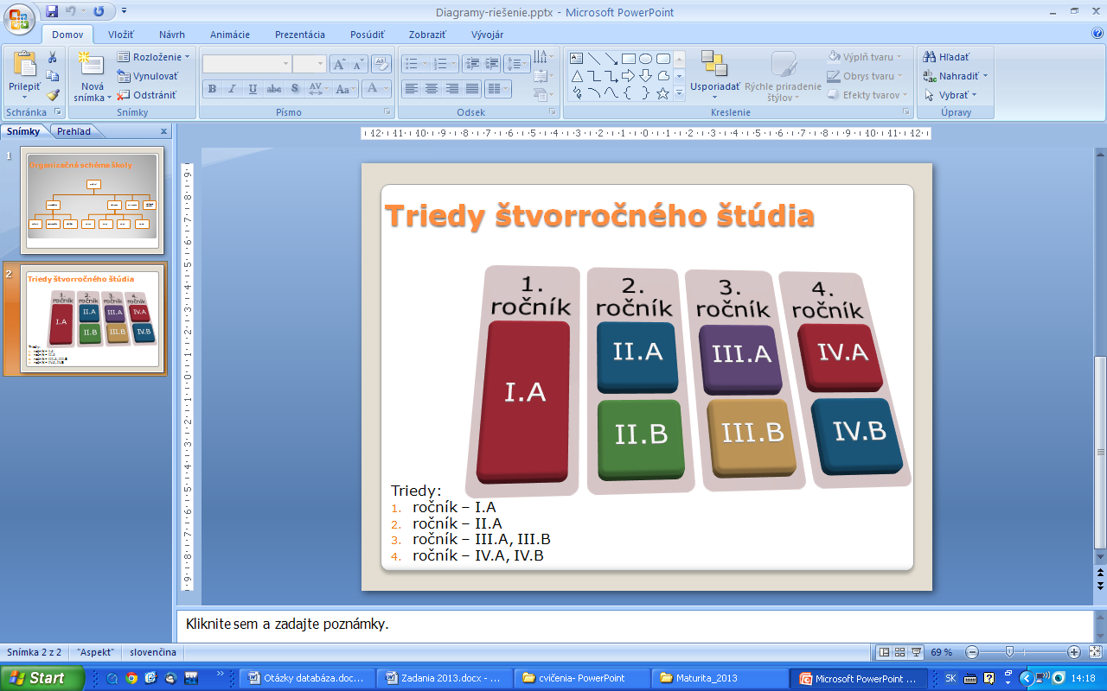*

1. Zadanie

Úloha č.1: Podmienený príkaz – úplný

Vysvetlite syntax úplného podmieneného príkazu. Uvedením vhodných viet demonštrujte použitie tohto príkazu v bežnej hovorovej reči.

*Príklad*

Pomôžte žiakom prvého stupňa základnej školy naučiť sa názvy mesiacov v prvom štvrťroku. Napíšte program, ktorý bude skúšať užívateľa formou testu. Počítač vypíše náhodné číslo mesiaca (1..3) a žiačik musí napísať malými písmenami názov mesiaca. Program porovná zadaný názov s tým, ktorý má v pamäti a vypíše buď „SPRAVNE“ alebo „NESPRAVNE“. Umožnite žiakovi v cykle hádať ďalšie a ďalšie mesiace až kým sa nerozhodne skončiť napr. napísaním slova „STOP“.

Pri riešení úlohy aspoň raz použite úplný podmienený príkaz.

Úloha č.2:

1. V súbore ***euro.pptx*** sa nachádza prezentácia o eure. Upravte túto prezentáciu vytvorením hypertextových odkazov a tlačidiel akcií.

Úlohy:

* + Na snímke s obsahom vytvorte z textov v odrážkach odkazy na príslušné snímky.
  + Na 3., 4., 5., 6., 7., 8., 9. a 10. snímku umiestnite tlačidlá na návrat späť na obsah.

Uložte prezentáciu, tak aby sa dala spustiť dvojklikom, predveďte ju a povedzte, na čo je prezentácia tohto typu vhodná.

1. Popíšte činnosť a ukážte na demonštračnom počítači základné komponenty osobného počítača.
2. Uveďte rozdiel medzi prepínačom a smerovačom a popíšte ich funkcie.

Konkrétne pomôcky:

otvorená skrinka základnej jednotky osobného počítača

súbor ***euro.pptx***

1. Zadanie

Úloha č.1: Základy – logické operácie

Vysvetlite pojmy: logická premenná, logické operácie, zložená podmienka

### Príklad

Vytvorte program na výpis pravdivostnej tabuľky zložených výrokov – negácie („nie je pravda, že“), konjunkcie („a“) a disjunkcie („alebo“) – podľa tabuľkovej prílohy.

* Logické hodnoty v tabuľke neopisujte z predlohy, ale nechajte počítač vyhodnotiť výsledok zložených podmienok, v ktorých budú vystupovať logické premenné A, B. Porovnajte tabuľku s vašim výpisom a objavte chybu.
* Stĺpce v tabuľke odsádzajte pomocou znaku tabulátora v príkaze výstupu.

### Tabuľková príloha

|  |  |  |  |  |
| --- | --- | --- | --- | --- |
| A | B | negacia A | A a B | A alebo B |
| TRUE | TRUE | FALSE | TRUE | TRUE |
| TRUE | FALSE | FALSE | FALSE | TRUE |
| FALSE | TRUE | TRUE | FALSE | TRUE |
| FALSE | FALSE | TRUE | TRUE | FALSE |

Úloha č.2:

1. Vysvetlite pojmy: www stránka, odkaz, hypertextový dokument.

V adresári ***Stránka1*** sa nachádzajú štyri webové stránky. Hlavná stránka ***index.html*** a tri podstránky ***sucet.html***, ***sucin.html*** a ***negacia.html***. Prepojte hlavnú stránku s podstránkami pomocou odkazov.

1. Vysvetlite pojem informačná spoločnosť a vymenujte jej základné znaky.
2. Popíšte nové formy komunikácie (sociálne siete, blogy, diskusné fóra, webové konferencie, ..), ich výhody a nevýhody.

Konkrétne pomôcky:

* adresár ***Stránka1*** so súbormi web stránky

1. Zadanie

Úloha č.1: Cyklus - cyklus s pevným počtom opakovaní

Vysvetlite pojmy: cyklus s pevným počtom opakovaní, riadiaca premenná cyklu

*Príklad*

Napíšte program, ktorý vytvorí pravouhlý trojuholník v jednoduchom číselnom rade tak, aby vrchol začínal číslom „1“. Výšku trojuholníka (počet riadkov) zadáte na vstupe z klávesnice do premennej V. Výsledok vyzerá napr. takto (pre V=6):

1

2 3

4 5 6

7 8 9 10

11 12 13 14 15

16 17 18 19 20 21

Úloha č.2:

1. V adresári ***Stránka2*** sa nachádza súbor ***druhy\_regulacie.html***. Upravte súbor podľa obrazovej prílohy.

Úlohy:

* + Pod nadpis *Druhy regulácie* vložte čiaru.
  + Vytvorte pre delenie druhov regulácie (podľa toho, kto vykonáva funkciu regulátora a podľa druhu signálu) viacúrovňové odrážky.
  + Vložte do súboru obrázok, ktorý sa nachádza v adresári ***pics.***

1. Vysvetlite pojmy: súborový systém, fyzický a logický disk. Aké súborové systémy možno použiť na optických diskoch, v operačných systémoch Windows a Linux.
2. Aké výhody a riziká prináša využívanie Internet bankingu? Ako sa možno pred jednotlivými rizikami brániť?

Konkrétne pomôcky:

* adresár ***Stránka2*** so súbormi web stránky a obrázkom ***d\_rucna.gif***

**Obrazová príloha**

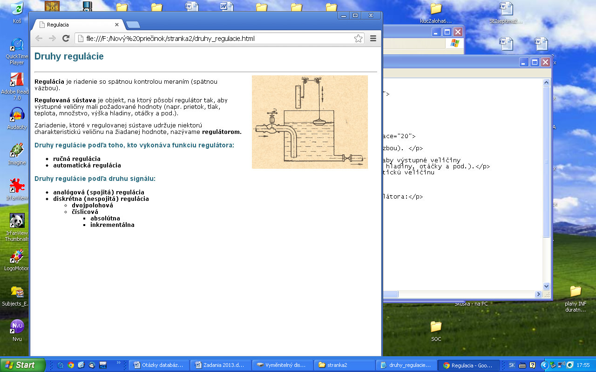

1. Zadanie

Úloha č.1: Cyklus – porovnanie príkazov cyklu

Vysvetlite rozdiely medzi príkazom cyklu s pevným počtom opakovaní a príkazom cyklu s podmienkou. Ako sa rozhodneme, ktorý z nich použiť?

*Príklad*

Napíšte program, pomocou ktorého vypočítate N faktoriál (N!), kde N je na vstupe z klávesnice. Použite cyklus s pevným počtom opakovaní. Vytvorte na papieri krokovaciu tabuľku pre N=6 a vysvetlite pomocou nej ako cyklus funguje.

Ako by ste pretvorili program, keby ste mali použiť cyklus s podmienkou?

Úloha č.2:

1. V adresári ***Maturita*** sa nachádza 20 súborov rôzneho typu. Použite kompresiu dát, aby ste prenášali iba jeden súbor na USB kľúč. Súbor uložte na USB pod názvom ***maturita.zip*** (ukážte aj dekompresiu dát).
2. Porovnajte základné parametre USB kľúča a DVD disku.
3. Charakterizujte jednotlivé typy softvéru z hľadiska právnej ochrany (freeware, shareware, ...) a vysvetlite ako sa dajú používať. Nájdite na počítači alebo na Internete príklady takýchto typov programov.

Konkrétne pomôcky

* adresár ***Maturita*** s 20 rôznymi súbormi
* USB kľúč

1. Zadanie

Úloha č.1: Podmienený príkaz - úplné a neúplné vetvenie

Vysvetlite pojem podmienka, vysvetlite rozdiel medzi úplným a neúplným vetvením*.*

*Príklad*

Na vstupe sú 3 navzájom rôzne celé čísla A, B, C, ktoré zadá užívateľ z klávesnice. Program navzájom porovná všetky 3 čísla a vypíše ich vzostupne.

Úlohu môžete vyriešiť tak, že pomocou neúplného podmieneného príkazu vypíšete všetkých 6 existujúcich možností. Ako by ste program pretvorili tak, aby ste využili úplné vetvenie cez vnorené podmienené príkazy?

Úloha č.2:

1. Vysvetlite rozdiel medzi 2D a 3D grafikou.

*Príklad:*

Nakeslite priestorové geometrické telesá: guľa, kváder, štvorboký ihlan,

telesá vnorte do seba äna kreslenie použite program Google Sketchup alebo ekvivalent).

1. Charakterizujte štandardné vstupno-výstupné zariadenia (klávesnica, monitor) a vysvetlite princíp komunikácie procesora s nimi.
2. Vysvetlite princíp paketovej komunikácie a spôsob doručovania paketov do cieľovej siete prostredníctvom smerovačov
3. Zadanie

Úloha č.1: Cyklus s pevným počtom opakovaní – prerušenie cyklu

Vysvetlite pojmy: cyklus, preskočenie krokov v cykle (skok), predčasné ukončenie cyklu (prerušenie).

*Príklad*

Napíšte program, ktorý bude simulovať vkladanie PIN kódu do bankomatu. Počítač bude pomocou príkazu cyklu s pevným počtom opakovaní načítavať od užívateľa celočíselný 4-ciferný PIN kód (ak nezadá 4-ciferné celé číslo, musí zadať znova). Ak zadá správny kód, cyklus sa predčasne ukončí. Po treťom nesprávnom zadaní cyklus skončí.

Úloha č.2:

1. Vysvetlite pojmy: informácia, údaj, uveďte príklady. Vymenujte a vysvetlite   
   4 základné etapy manipulácie s informáciami okolo nás v ľudskej spoločnosti.

Uveďte základnú jednotku informácie a ďalšie jednotky, definujte prevodové vzťahy medzi nimi.

Vykonajte nasledovné prevody jednotiek: 3 kiB = ? B, 20 B = ? b, 2 MiB = ? B, 32 b = ? B.

1. Vymenujte funkcie operačného systému.
2. Spusťte na počítači internetový prehliadač a zistite vlastníka autorských práv a vlastníka licencie programu.

Konkrétne pomôcky:

* textový súbor mena.txt

1. Zadanie

Úloha č.1: Cyklus – porovnanie cyklov

Vysvetlite význam a použitie cyklu for a cyklu while.

*Príklad*

Napíšte program, ktorý bude načítavať ceny maximálne 20 položiek (minimálna hodnota jednej položky bude 1 Euro) a na konci vypíše celkovú sumu za nákup. Zadávanie možno predčasne ukončiť zadaním 0. Nastavte program tak, aby po prekročení sumy 100 Eúr, odrátal za každú ďalšiu položku prémiovú zľavu 1 Euro. Použite príkaz **while**.

Ako by ste pretvorili program, keby ste mali použiť cyklus **for**?

Úloha č.2:

1. Upravte pôvodnú zvukovú nahrávku tak, aby v upravenej nahrávke bol použitý efekt

ozveny / na úpravu použite program AUDACITY a priložený súbor

1. Popíšte spôsob jednoznačnej adresácie počítačov a sietí v Internete pomocou IP adries. Pomocou ľubovoľného nástroja alebo príkazov operačného systému zistite IP adresu vášho počítača v lokálnej sieti.
2. Vysvetlite pojem počítačová bezpečnosť.

Konkrétne pomôcky:

Program AUDACITY, zvukový súbor

1. Zadanie

Úloha č.1: Polia – jednorozmerné pole reálnych čísel

Vysvetlite pojmy: jednorozmerné pole, prvok poľa, index prvku. Akým spôsobom deklarujeme pole reálnych čísel?

*Príklad*

Napíšte jednoduchý program, ktorý ilustruje definíciu a použitie jednorozmerného poľa reálnych čísel. Na vstupe z klávesnice sú dve polia po 4 reálne čísla:

* pole A (obsahujúce ceny výrobkov v Eurách)
* pole B (obsahujúce množstvo v kg).

Vypíšte na obrazovku obe polia do 2 samostatných riadkov, tak aby súvisiace hodnoty boli pod sebou. Vypočítajte celkovú cenu výrobkov a vypíšte ju na obrazovku.

Úloha č.2:

1. Vysvetlite pojmy: číselná sústava, základ číselnej sústavy. Vymenujte základné číselné sústavy používané v informatike a vysvetlite zápis čísla v týchto sústavách. Vysvetlite a ukážte na konkrétnom príklade algoritmus prevodu čísla z dekadickej do binárnej sústavy a naopak:
   * preveďte z desiatkovej sústavy číslo 133 do dvojkovej sústavy
   * preveďte z dvojkovej sústavy číslo 10101010 do desiatkovej sústavy
2. Popíšte a vysvetlite činnosť osobného počítača po zapnutí.
3. Uveďte príklady zlepšenia kvality života prostredníctvom informačných technológií   
   u ľudí s rôznymi (zdravotnými a sociálnymi) znevýhodneniami.
4. Zadanie

Úloha č.1: Polia – dvojrozmerné celočíselné pole

Vysvetlite pojmy: dvojrozmerné pole, prvok poľa, indexy prvku. Akým spôsobom deklarujeme celočíselné pole?

*Príklad*

Definujte pole o 10 x 10 prvkoch celočíselného dátového typu. Naplňte toto pole vo vnorenom cykle výsledkami násobenia celých čísel od 1 po 10. Vypíšte toto pole na obrazovke, ako tabuľku malej násobilky od 1 do 10 (10 riadkov x 10 stĺpcov).

Úloha č.2:

1. Otvorte súbory ***hruska.bmp*** a ***jablka.wmf*** v prehliadači obrázkov a vysvetlite k akým typom grafických formátov patria. Pomocou dostupných nástrojov programu demonštrujte rozdiely medzi týmito grafickými formátmi.

*Príklad:*  
Minimalizujte veľkosť súboru s obrázkom ***hruska.bmp*** rôznymi spôsobmi pomocou dostupného softvérového vybavenia. Výsledok každého pokusu uložte   
do samostatného súboru. Rozoberte výhody a nevýhody jednotlivých spôsobov.

1. Ukážte možnosti vzdelávania sa cez Internet. Vysvetlite výhody a nevýhody   
   e-learningu a dištančného vzdelávania.
2. Definujte pojem malvér a popíšte typy softvéru, ktoré do tejto kategórie patria.

Konkrétne pomôcky:

grafické súbory ***hruska.bmp*** a ***jablka.wmf***

1. Zadanie

Úloha č.1: Základy – príkaz výstupu

Vysvetlite pojmy: príkaz výstupu, textová obrazovka. Ako dokážeme výpis presunúť o pozíciu tabulátora doprava? Ako dokážeme výpis presunúť do nového riadku.

### *Príklad*

AHOJ

AHOJ

AHOJ

AHOJ

AHOJ

Zostavte program, ktorý načíta od užívateľa číslo N a vypíše na obrazovku počítača v textovom režime N-krát slovíčko AHOJ a to tak, aby každé nasledujúce slovíčko, bolo posunuté o jeden riadok dolu a o jednu medzeru vpravo (podľa obr.)

Pozmeňte program tak, aby sa každé ďalšie slovíčko posúvalo o X znakov vpravo a Y riadkov dolu, kde X a Y zadáte na vstupe.

Úloha č.2:

1. Definujte pojmy: rastrová a vektorová grafika a popíšte ich výhody a nevýhody. Vymenujte známe grafické editory a aspoň 3 základné formáty rastrových obrázkov, stručne ich charakterizujte.

*Príklad:*   
Máme rastrový obrázok s parametrami: 800x600, 256 farieb. Vypočítajte, aký veľký bude neskomprimovaný súbor obrázka?

1. Porovnajte základné vlastnosti dvoch operačných systémov (napr. Linux- Windows) z hľadiska používateľa.
2. Pomocou nainštalovaného antivírového programu urobte kontrolu C disku počítača na prítomnosť vírusov.
3. Zadanie

Úloha č.1: Aritmetika - náhodné čísla

Vysvetlite pojmy: pole, prvok poľa, náhodné číslo, generátor náhodných čísel.

*Príklad*

V kasíne si chceli overiť „správnosť“ softvérového generátora náhodných čísel nastaveného na hracom automate simulujúcom hru v kocky. Zaujímalo ich či výherné číslo 6 nenabieha príliš často. Napíšte program, ktorý im v tom pomôže. Program na začiatku vygeneruje a vypíše na obrazovke monitora vedľa seba 40 celých čísiel z intervalu <1,6>.

Vypočítajte a vypíšte koľkokrát padlo číslo 6. Vypíšte na jedno desatinné miesto aj percentuálne zastúpenie čísla 6 vzhľadom k celkovému počtu čísel.

Úloha č.2:

1. Popíšte ako sa kódujú rastrové obrázky. Koľko farieb možno zakódovať 4, 8, 16, 32 bitmi ? Zakódujte obrázky z prílohy pomocou postupnosti 0 a 1.
2. Definujte kroky pre bezpečné používanie operačného systému, čo je potrebné dodržiavať, nainštalovať..., aby práca s operačným systémom bola bezpečná.
3. Definujte pojem otvorený softvér. Uveďte výhody a nevýhody otvoreného softvéru.

Obrazová príloha:

*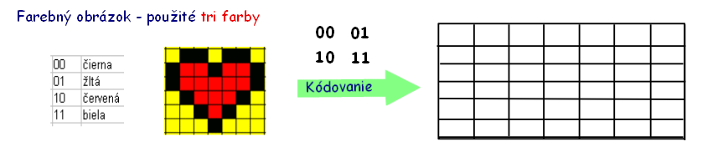*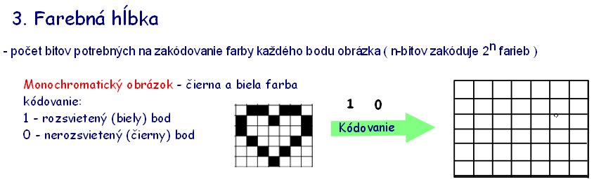

23. Zadanie

Úloha č.1: Reťazce – kódovanie znakov

Vysvetlite pojmy: znak, znaková premenná, ASCII tabuľka

*Príklad*

Vytvorte jednoduchý šifrovací program. Program zapisuje nezašifrovaný text zložený z veľkých písmen po znakoch,  pri šifrovaní posunie každé písmeno na jeho nasledujúce v abecede (A->B,…. Z->A) o jednu pozíciu, výsledný zašifrovaný text zobrazí na monitore počítača. Doplňte program tak, aby posúval pri šifrovaní každé písmeno – znak o dve (A->C,…. Z->B) , o tri (A->D,…. Z->C), resp. o určený počet pozícií.

Všetky ostatné nepísmenové znaky ponechá presne tak ako sú. Aký typ cyklu použijete?

Úloha č.2:

1. Demonštrujte na príkladoch aritmetické operácie v binárnej sústave.

Príklady:

**1100 + 1010 = ?**

**11001 – 101 = ?**

**101 . 101 = ?**

**10101 : 011 = ?**

1. Vysvetlite pojmy: počítač, hardvér, softvér. Popíšte rozdiely medzi systémovým a aplikačným softvérom a ďalej ich charakterizujte. Nájdite na počítači príp. cez internet aspoň dvoch predstaviteľov z každého druhu softvéru.
2. Uveďte príklady nevyhnutnej potreby informačných technológií v rozvoji vedy, ekonomiky, vzdelávaní.

Konkrétne pomôcky:

* ASCII tabuľka

24. Zadanie

Úloha č.1: Reťazce – práca s reťazcami po znakoch

Vysvetlite pojmy: znak, znaková premenná, reťazec

*Príklad*

Napíšte program, ktorý načíta text telegramu zadaný veľkými písmenami a cenu za jedno slovo. Nahraďte všetky medzery v telegrame hviezdičkou a vypíšte zmenený text na obrazovku. Nakoniec vypíšte sumu, ktorú by platil odosielateľ.

*Príklad výpisu:*

výpis: Zadaj text:

vstup: DNES JE MATURITNA SKUSKA

výpis: Zadaj cenu za slovo

vstup: 0.50

výstup:DNES\*JE\*MATURITNA\*SKUSKA

Zaplatite: 2.00 eur

Úloha č.2:

1. Vypočítajte čas potrebný pre stiahnutie 2 MiB – tovej fotografie zo servera pripojeného k počítačovej sieti do počítača pripojeného k počítačovej sieti, ak prenosová rýchlosť je 64 kibps.
2. Vysvetlite pojmy: súbor, priečinok, hierarchická štruktúra, cesta k súboru.

*Úloha:*   
Pomocou ľubovoľnej aplikácie alebo príkazov operačného systému zobrazte hierarchickú štruktúru koreňového priečinka (bez súborov) systémového disku.

1. Uveďte dôvody elektronizácie štátnej a miestnej správy, vysvetlite jej výhody a nevýhody.

25. Zadanie

**Úloha č.1: Podmienený príkaz – viacnásobné vetvenie**

vysvetlite pojem vetvenie, viacnásobné vetvenie, prepínač

*Príklad*

Vytvorte program pre jednoduchú kalkulačku s operáciami: sčítanie, odčítanie,

násobenie a delenie. V programe najprv načítajte z klávesnice prvé celé číslo, potom zadajte aritmetickú operáciu do znakovej premennej (použite znaky +, -, \*, / ), nakoniec zadajte druhé celé číslo.

Po zadaní vstupov nech program vypočíta pomocou príkazu viacnásobného vetvenia výsledok a vypíše ho na obrazovku.

**Úloha č.2:**

1. V inzeráte ste si prečítali, že na predaj je počítač s týmito parametrami:

Intel® Core™ i3 3.3GHz, Gigabyte® H77DS3H, ATI Radeon HD6xxx, 4 GB DDR3 1333, 500GB 7200rpm SATA 6Gb/s, DVD+/-RW DL SATA II

Vysvetlite jednotlivé skratky.

1. Vysvetlite možnosti vyhľadávania informácií na Internete. Vyhľadajte na Internete koľko eur stojí pamäť RAM z predchádzajúcej úlohy.
2. Ktoré informatické zamestnania poznáte a ktoré vďaka počítačom vymizli?

26. Zadanie

Úloha č.1: Aritmetika – operácie s reálnou premennou

Vysvetlite pojem reálna premenná. Vymenujte základné matematické operácie pre tento typ premennej a ako sa používa.

*Príklad*

Napíšte program, v ktorom si používateľ zvolí, či chce počítať objem alebo povrch kvádra. Podľa zvolenej možnosti užívateľ zadá požadované údaje v metroch a počítač hľadanú hodnotu vyráta. Výsledky najprv vypíšte skráteným výpisom na 2 desatinné miesta. Potom ich zaokrúhlite a vypíšte po zaokrúhlení. (V=a.b.c, S=2ab+2ac+2bc)

*Príklad výpisu:*

výpis: Zadaj co chces pocitat:

(a)Objem kvadra (b)Povrch kvadra

vstup: b

výpis: Zadaj rozmery kvadra a, b, c:

vstup: 5.1 2.4 3.5

výstup:S = 42.84 po zaokruhleni S = 43

Úloha č.2:

1. Vysvetlite pojem netiketa a uveďte jej základné pravidlá.

V nasledujúcom príbehu nájdite, čo najviac porušení netikety a rozhodnite, ako by ste správne mali túto situáciu riešiť:

*„Vo svojej emailovej schránke s adresou ema@posta.sk ste objavili poštu od neznámeho odosielateľa s predmetom správy „Nase spolocne fotky“. Keďže ste ohromne zvedaví poštu otvoríte a prečítate. Z textu sa dozviete, že nejaký Ivan posiela fotky zo spoločnej dovolenky svojej priateľke Eve. Usúdite, že správne mal email putovať na adresu eva@posta.sk. S napätím si prezriete priložené fotky a objavíte pre vás veľmi vtipnú fotku. Keďže sa vám zdá zábavná, dáte si ju do pozadia a pošlete všetkých svojím kamarátom. Potom email vymažete. Keďže sa však v počítačoch vyznáte, pošlete odosielateľovi anonymný podrobný niekoľkostranový email s opisom jeho neschopnosti odoslať email.“*

1. Rozdeľte počítačové siete podľa viacerých hľadísk.
2. Pomocou ľubovoľného nástroja alebo príkazov operačného systému zistite názov počítača, názov a verziu operačného systému vašej pracovnej stanice.

27. Zadanie

Úloha č.1: Cyklus – porovnanie cyklov

Vysvetlite pojem cyklus, akými spôsobmi sa deklaruje v jazyku C, vysvetlite podmienky behu cyklu pre jednotlivé prípady.

*Príklad*

Napíšte program pre konverziu čísla z desiatkovej číselnej sústavy (base-10) do dvojkovej číselnej sústavy (základ-2), veľkosť čísla má 32 bitov. Na vstupe zadáte celé číslo v desiatkovej sústave a výstup bude v binárnom kóde.

Úloha č.2:

1. Obhájte potrebu šifrovania informácií a demonštrujte použitie symetrického a asymetrického šifrovania na jednoduchom príklade.

Úloha:

Dešifrujte text pomocou Cézarovej šifry pre n=3 (n-posunutie):

**OBÚWŠKÚB**

Pomôžte si abecedou z obrazovej prílohy.

1. Naplánujte pomocou možností OS Windows na Vašom počítači spustenie webového prehliadača hneď po prihlásení na užívateľské konto.
2. Definujte pojem *počítačový vírus*. Vymenujte typy počítačových vírusov.

Konkrétne pomôcky:

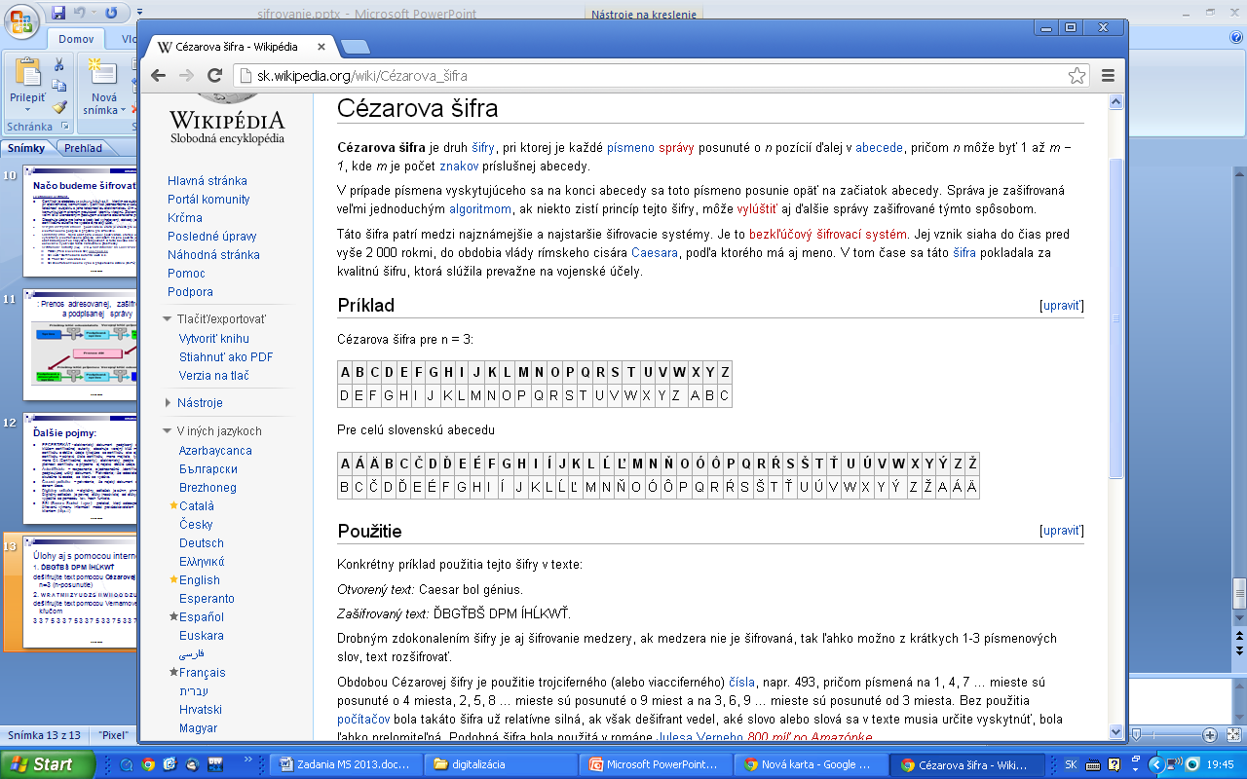Obrazová príloha

28. Zadanie

**Úloha č.1: Cyklus – riadiaca premenná cyklu**

Vysvetlite pojmy: cyklus, riadiaca premenná cyklu. Akým spôsobom dokážeme v príkaze cyklu s podmienkou doplniť neexistujúcu riadiacu premennú cyklu?

*Príklad*

Vytvorte program, ktorý na začiatku načíta od užívateľa kladné celé číslo väčšie ako 1 a na konci vypíše či je toto číslo prvočíslo (deliteľné len samo sebou a číslom 1) alebo zložené číslo (deliteľné aspoň jedným ďalším číslom).

Doplňte program tak, že v prípade zadania nevyhovujúceho čísla (menšieho ako 2), musí užívateľ zadaj znova. Po treťom chybnom zadaní nech program skončí.

Úloha č.2:

1. Vysvetlite pojmy: súbor, priečinok, hierarchická štruktúra, cesta k súboru.

*Úloha:*

Na ploche vytvorte priečinok s názvom ***Maturita***. Skopírujte doň všetky súbory s príponou .**doc** z priečinku Všetci študenti/Maturita, jeden ľubovoľný súbor premenujte na **ahoj.doc**. Vymažte všetky súbory okrem súboru ahoj.doc.

Nakoniec zmažte priečinok Maturita z plochy a znova ho obnovte z Koša.

1. Uveďte a stručne charakterizujte najpoužívanejšie služby Internetu.
2. Čo je to *hoax*? Pri akej komunikácii sa s ním môžete stretnúť?

29. Zadanie

Úloha č.1: Cykly – porovnanie cyklov

Vysvetlite rozdiely medzi príkazom cyklu s pevným počtom opakovaní a príkazom cyklu s podmienkou. Ako sa rozhodneme, ktorý z nich použiť?

*Príklad*

Naprogramujte hru „Hádaj číslo“. Počítač zvolí náhodné celé číslo z intervalu 1..100 a priradí ho do premennej ***los***. Hráč vždy dookola v cykle zadáva číslo do premennej ***tip***, počítač mu vždy na obrazovke vypíše či uhádol a potom hráč zadáva znova. Hra končí uhádnutím čísla alebo zadaním čísla mimo intervalu 1..100. Doplňte program tak, že počítač vždy hráčovi poradí, či je hľadané číslo ***los*** menšie alebo väčšie ako zadané ***tip***.

Úloha č.2:

1. Vysvetliť význam a spôsob používania doménových mien. Popíšte jednotlivé časti tejto adresy : ***www.fei.tuke.sk*** . Preverte funkčnosť spojenia s uvedeným servrom pomocou príkazu ***ping***  a zistite jeho ***ip*** adresu.
2. Vysvetlite dôvody na aktualizáciu operačného systému, výhody a nevýhody automatickej aktualizácie.

*Úloha:*Nastavte automatickú aktualizáciu operačného systému na každý pondelok o 3:00 hod.

1. Definujte pojem *počítačová kriminalita* a popíšte jej formy.

30. Zadanie

Úloha č.1: Jednorozmerné pole - triedenie

Vysvetlite usporiadanie položiek v jednorozmernom poli a postupnosť pri ich zoraďovaní pomocou triedenia (vysvetlite princíp bublinkového triedenia).

*Príklad*

Vytvorte program, ktorý načíta jednotlivé prvky poľa, prvky sú celočíselného dátového typu a bude ich maximálne desať. Program usporiada postupnosť čísel v neklesajúcom rade jednoduchým bublinkovým triedením. Prvky usporiadanej postupnosti vypíše s ich indexom. V programe uplatnite podmienečný príkaz a jednoduchý cyklus.

Úloha č.2:

1. Nájdite na Internete 5 obrázkov o prírode a spracujte z nich krátke video s titulkami.
2. Vysvetlite význam vybraných parametrov procesora – taktovacia frekvencia, veľkosť registrov, šírka zberníc, počet jadier, veľkosť vyrovnávacej pamäte.
3. Čo je ergonómia? Popíšte orgány, ktoré pri práci s počítačom trpia najviac a navrhnite vhodnú starostlivosť o ne.

Zoznam všeobecných pomôcok:

* multimediálne počítače s pripojením do lokálnej počítačovej siete a na Internet,
* slúchadlá s mikrofónom,
* skener + obrázková papierová predloha,
* otvorená skrinka základnej jednotky osobného počítača,
* písomné pomôcky:
  + tabuľka používaných farieb jazyka C,
  + ASCII tabuľka,
* softvérové vybavenie PC:
  + programové prostredie, kompilátor jazyka C DEVC++
  + operačný systém Microsoft Windows 7 alebo novšia verzia,
  + internetový prehliadač (IE, Mozilla Firefox, Google Chrome),
  + kancelársky balík (Microsoft Office 2010 Sk alebo novšia verzia),
  + antivírusový program (ESET),
  + editor - prehliadač obrázkov (IrfanView, resp. ZonerView),
  + editor zvukovej informácie AUDACITY
  + editor úpravy grafickej informácie ZonerCallisto, Sketchup
  + komunikačný program (Skype)
* pracovné súbory k jednotlivým úlohám